P1-JAVA IO Read and Write text files
Continguts
INTRODUCCIÓ 1
INSTRUCCIONS 1
1.- Veure dades de les comandes 2
2.- Veure dades de la cooperativa 3
3.- Escriure dades d’una comanda 3
4.- Escriure dades de la cooperativa 4
ARQUITECTURA DE L’APLICACIÓ 4
RECOMANACIONS 5
AVALUACIÓ 5
ENTREGA 6
WEBGRAFIA 6

INTRODUCCIÓ
En aquesta pràctica veurem com escriure i llegir d’una arxiu de text. Bàsicament es tracta de crear un Scanner que en comptes de llegir des de System.in, llegeix d’un arxiu (d’un File) i per escriure escrivim amb un PrintWriter.

Atenció que gairebé totes les operacions amb arxius poden llençar excepcions i per tant s’ha de embolicar amb un try-catch

Aquesta pràctica SÍ es pot fer en parelles!

INSTRUCCIONS
A partir dels arxius csv que es donen has de fer la comptabilitat d'una cooperativa. Aquest arxius tenen les dades de dues comandes. En elles hi ha productes amb aquest tipus de IVA 4%, 10% i 21%.
ATENCIÓ: no es fan servir tots els camps dels csv!

Has d’importar els dos arxius i fer un menú amb les següents opcions:
1.- Veure dades d’una comanda
2.- Veure dades de la cooperativa
3.- Exportar dades d’una comanda
4.- Exportar dades de la cooperativa

1.- Veure dades de les comandes
PER A CADA COMANDA: S’ha de mostrar la dada de la comanda (cada comanda té una única data que serà la mateixa per a cada producte, això no cal comprovar-ho)
També s’ha de veure el total dels productes de IVA al 4%, el total dels productes de IVA al 10%, el total dels productes de IVA al 21%.
S’ha de veure el cost total de la comanda
S’ha de veure un llistat de cada producte mostrant el seu nom, la seva quantitat, el preu unitari i l’IVA que se li aplica

Exemple del contingut de la comanda 1 (s’ha simplificat cada línia):
- Arròs quantitat 1 preu unitari 2.5 IVA 4% data 01-07-2020
- Plàtan quantitat 2.5 preu unitari 5 IVA 4% data 01-07-2020
- Llet quantitat 2 preu unitari 2.5 IVA 10% data 01-07-2020
Sortida per pantalla quan sigui seleccionat per veure:
Data 01-07-2020
Total IVA 4% = 15 // explicació: surt de (1 *2.5) + (2.5 *5)
Total IVA 10% = 2.5 // explicació: surt de 2.5 *1
Total IVA 21’% = 0 // explicació: no hi ha cap producte
Total: 17.5
Llistat de productes:
- arròs quantitat: 1 preu unit: 2.5 IVA:4%
- plàtan quantitat: 2.5 preu unit:5 IVA:4%
- llet quantitat:2 IVA:4% preu unit: 2.5 IVA:10%
Exemple de comanda 2 (s’ha simplificat cada línia):
- Pa quantitat 2 preu unitari 1 IVA 4% data 01-07-2020
Sortida per pantalla quan sigui seleccionat per veure:
Data data 01-07-2020
Total IVA 4% = 2 // explicació: surt de (2*1)
Total IVA 10% = 0 // explicació: surt de 2.5 *1
Total IVA 21’% = 0 // explicació: no hi ha cap producte
Total: 2
Llistat de productes:
- Pa quantitat: 1 preu unit: 1 IVA:4%

2.- Veure dades de la cooperativa

Ha de ser algo semblant a això. S’han de veure per pantalla els totals (la part en negreta). EL que hi ha ente parèntesi NO s’ha de veure, és només l’expicació de com es fa el càlcul
Total comandes: 19.5 (suma del total de les comandes → 17.5 total comanda 1 + 2 total comanda 2)
total IVA 4%: 17 (suma del total dels IVAs de 4% de les dues comandes → 15 comanda1 + 2 comanda 2)
total IVA 10%: 2.5 (suma del total dels IVAs de 10% de les dues comandes → 2.5 +0)
total IVA 21%: 0 (suma del total dels IVAs de 21% de les dues comandes → 0 + 0)

3.- Escriure dades d’una comanda
És exactament igual que veure dades només que en lloc de mosrar-les per pantalla, s’han d’escriure en un arxiu.
S’ha d’informar a l’usuari quin és el nom de l’arxiu de sortida

Per exemple l’arxiu comanda1.txt seria:
Data 01-07-2020
Total IVA 4% = 15
Total IVA 10% = 2.5
Total IVA 21’% = 0
Total: 17.5
Llistat de productes:
- arròs quantitat: 1 preu unit: 2.5 IVA:4%
- plàtan quantitat: 2.5 preu unit:5 IVA:4%
- llet quantitat:2 IVA:4% preu unit: 2.5 IVA:10%

4.- Escriure dades de la cooperativa
Les dades han de ser bolcades amb el mateix format en què es mostren quan són
Per exemple l'arxiu cooperativa seria:
Total comandes: 19.5
total IVA 4%: 17
total IVA 10%: 2.5
total IVA 21%: 0

ARQUITECTURA DE L’APLICACIÓ
- El format de mostrar i d’escriure no té perquè ser el de més a dalt . Basta amb que mostri les dades que es demanen (data, nom, quantitat, preu unitari, IVA) i al total cal mostrar les sumes dels percentatges
- Definir una classe Producte amb tants atributs com columnes
- Haureu de definir una classe Comanda amb un ArrayList de Producte (i mes atributs...)
- Anar creant línia a línia objectes de classe Producte i ficar-los a la comanda. Aprofitar per anar calculant els totals de 4 %,10% i 21% d’aquesta comanda
- A la classe principal (no li digueu Principal ni Main siusplau!) afegir al menys un ArrayList de Comandes
D’aquesta forma tindrem un llistat de comandes. Cada comanda un llistat de productes i cada productes les dades d’una línia

Possible diarama de classes en UML:
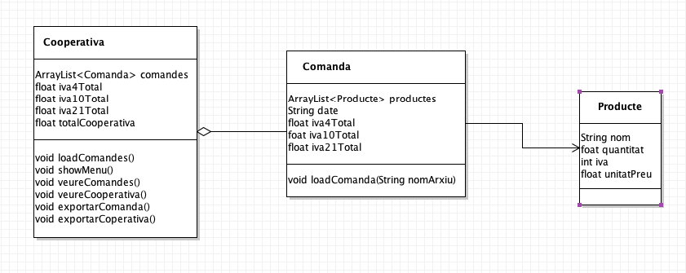
Atenció que falta algun mètode... (pocs i senzills)

RECOMANACIONS
- Crea un atribut per a cada element que vulguis mostrar
- Fer servir el mètode toString() que retorna el String que representa una classe
- Tingues en compte el principi DRY Don’t Repeat Yourself hi ha funcionalitats molt semblants en llegir i en escriure...

AVALUACIÓ
El codi ha de ser clean Code amb noms adients seguint les recomanacions

CORRECTE
Veure i escriure dades 1 comanda: CO
No cal res de la cooperativa

BÉ
Veure i escriure dades 2 comandes.
Menú amb:
- veure arxiu: s’ha de demanar a l’usuari el nom de l’arxiu amb la comanda.
- escriure arxiu: s’ha de demanar a l’usuari el nom de l’arxiu amb la comanda.
Nom de l’arxiu de sortida= nom de l’arxiu amb extensió .txt (comanda1.csv → comanda1.txt)

MB
Veure i escriure les dades de la cooperativa: Menú amb
- veure dades arxiu: s’ha de demanar a l’usuari el nom de l’arxiu amb la comanda
- mostrar les dades de la cooperativa
- Escriure dades: escriu un arxiu per a cada comanda i un altre per a la cooperativa
Nom de l’arxiu de sortida= nom de l’arxiu amb extensió .txt (comanda1.csv → comand1.txt, comanda2.csv → comand2.txt i cooperativa.txt

ENTREGA

Comprimeix el teu projecte complet amb tar i gzip (.tgz) i entrega’l com a P2-lestevesinicials.tgz

En cas que feu la pràctica en parelles cal fer l’entrega com a P2-lestevesinicials1-lestevesinicials2.tgz

WEBGRAFIA
- API de Java: la fareu servir tot el temps. Val la pena tenir-la als bookmarks

